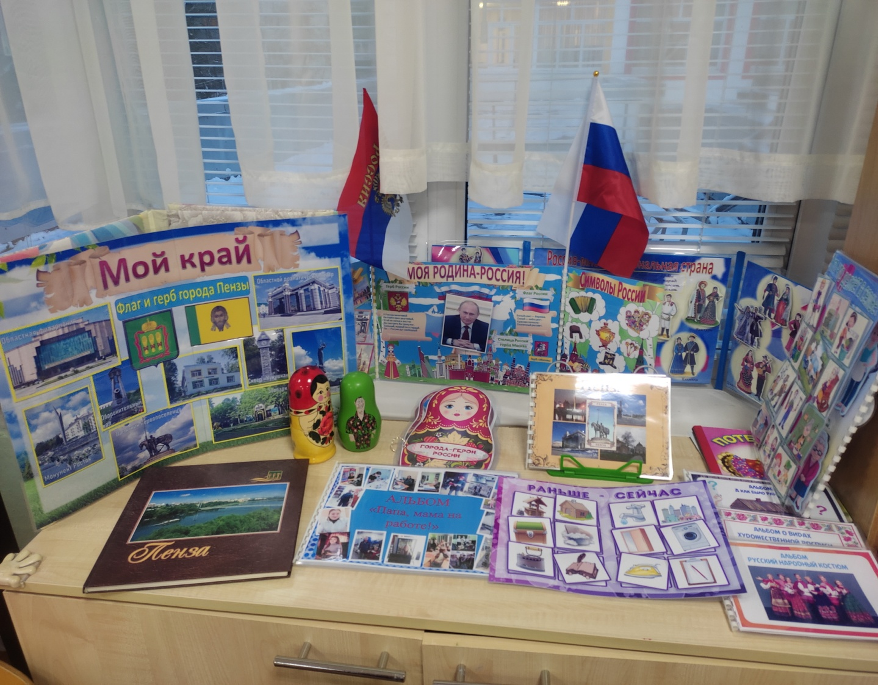

Патриотическое воспитание дошкольников соотносится с такими образовательными областями как «Социально-коммуникативное» и «Познавательное развитие», направлено на приобщение детей к ценностям «Родина», «Природа», «Семья», «Человек», «Жизнь», «Милосердие», «Добро», «Дружба», «Сотрудничество», «Труд», «Познание»
Начальные представления детей о малой родине, городе, стране, в которой они живут и основы формирования гражданственности и патриотизма, начинаются с формирования у детей начальных представлений и эмоционально-положительного отношения к родителям и другим членам семьи, сверстникам, людям ближайшего окружения, включения детей в отдельные бытовые ситуации, знакомства с трудом родителей, людей близкого окружения, воспитания бережного отношения к предметам, сделанным руками человека, воспитания способности к сопереживанию, общительности, дружелюбия, сотрудничества, умения соблюдать правила, воспитания уважения к людям – представителям разных народов России независимо от их этнической принадлежности, воспитания бережного и ответственного отношения к природе родного края, родной страны, приобретения первого опыта действий по сохранению природы.
Решить данные образовательные, развивающие и воспитательные задачи нам поможет создание в образовательной среде группы уголка «Патриотического воспитания».
В нем представлены символика нашей страны: флаг, герб, фотография президента, неофициальные символы России, фотографии столицы нашей Родины - Москва (Макет «Моя родина – Россия!»), макет-ширма на липучках «Россия – многонациональная страна», тематические альбомы «Пенза», «Абашевская игрушка», «Русский народный костюм», «Виды художественной росписи», «А как было раньше?», дидактическая игра на липучках «Раньше-сейчас», книжка-малышка «Города-герои России», потешки, русские народные сказки, матрешки, ширма «Мой край», посвященная нашему родному городу – Пенза, с фотографиями памятных мест и нашего детского сада, изготовлен тематический альбом «Папа, мама на работе!» (в рамках реализации проекта «Все профессии важны, все профессии нужны!), альбом на липучках «Моя семья».
Именно сейчас отмечается острая необходимость активизации процесса воспитания патриотизма. Дети в этом возрасте (3-4 года) очень любознательны, отзывчивы, восприимчивы. Они легко откликаются на все инициативы, умеют искренне сочувствовать и сопереживать. Благодаря материалам, представленным в «Патриотическом уголке», у детей развивается интерес и уважение к семье, труду людей, трудовым и гражданским подвигам известных людей города и страны.
Соблюдены следующие принципы организации Патриотического уголка:
1. Принцип информативности (наличие и многообразие дидактического и информационного материала).
2. Принцип стабильности и динамичности (создание уголка на длительный срок, с регулярно вносимыми изменениями, в зависимости от возрастных особенностей детей, периода обучения).
3. Принцип открытости (возможность добавлять необходимые элементы, а так же убирать ненужные).
4. Принцип вариативности (совмещение нескольких блоков по патриотическому воспитанию в одной зоне).
5. Принцип интеграции (возможность использования материала во время образовательной деятельности в других областях).
Систематическая и целенаправленная работа по формированию основ гражданственности и патриотизма, обогащение представлений о малой родине, регулярное напоминание названия города, близлежащего окружения ДОО, обсуждения любимых мест отдыха и времяпрепровождения, демонстрация эмоциональной отзывчивости на красоту родного края, позволит сформировать в детях такие качества как – любящий свою малую родину и имеющий представления о своей стране – России, испытывающий чувство привязанности к родному дому, семье, близким людям.

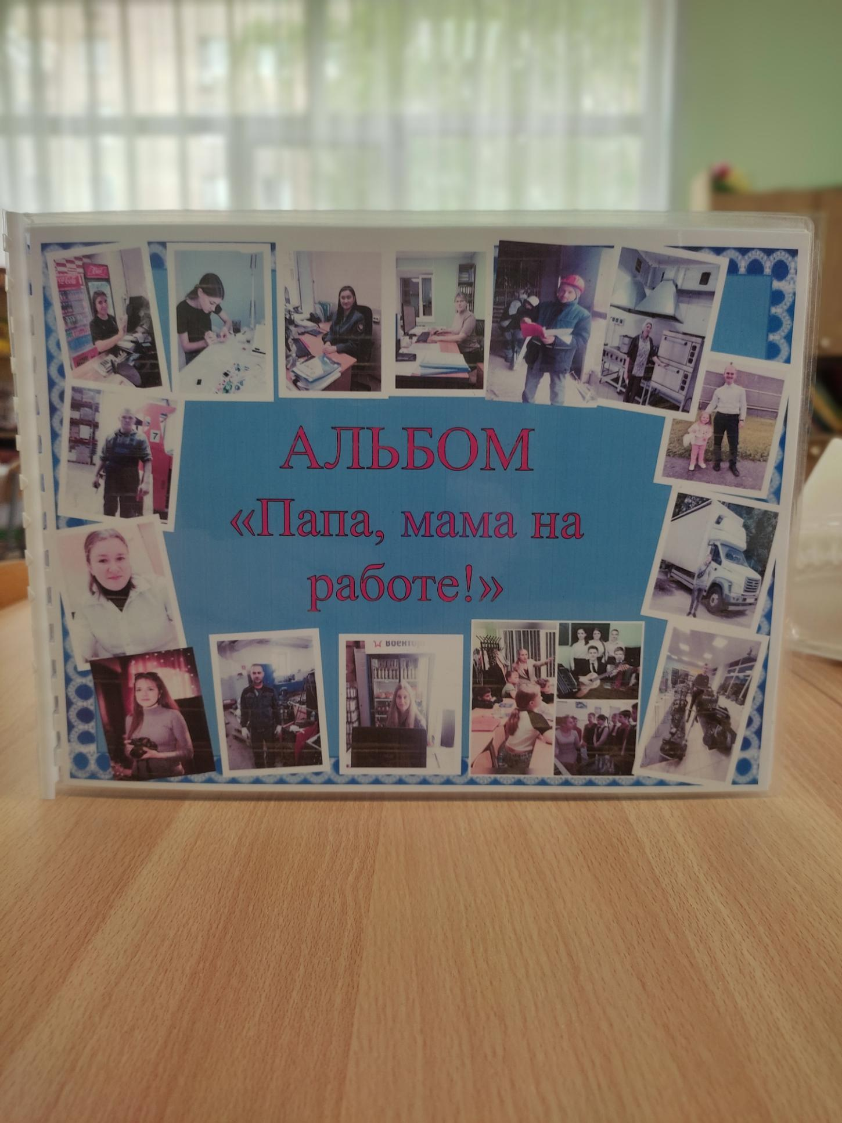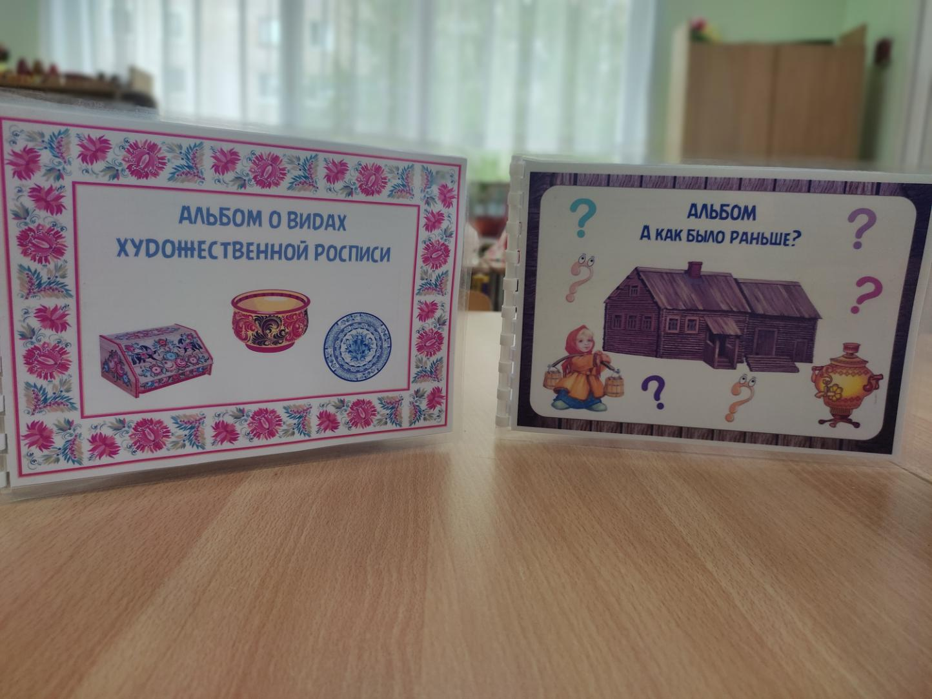
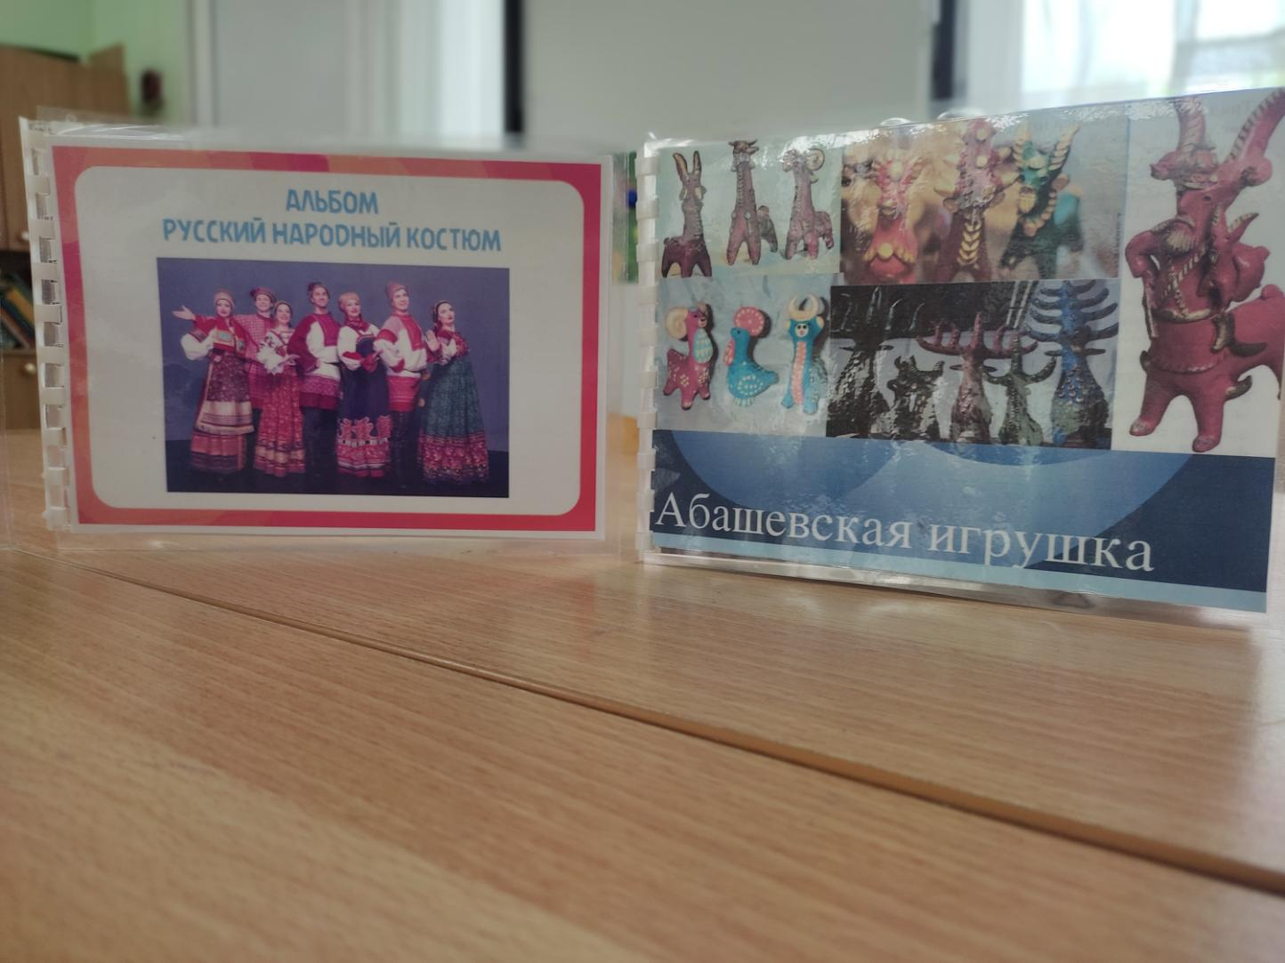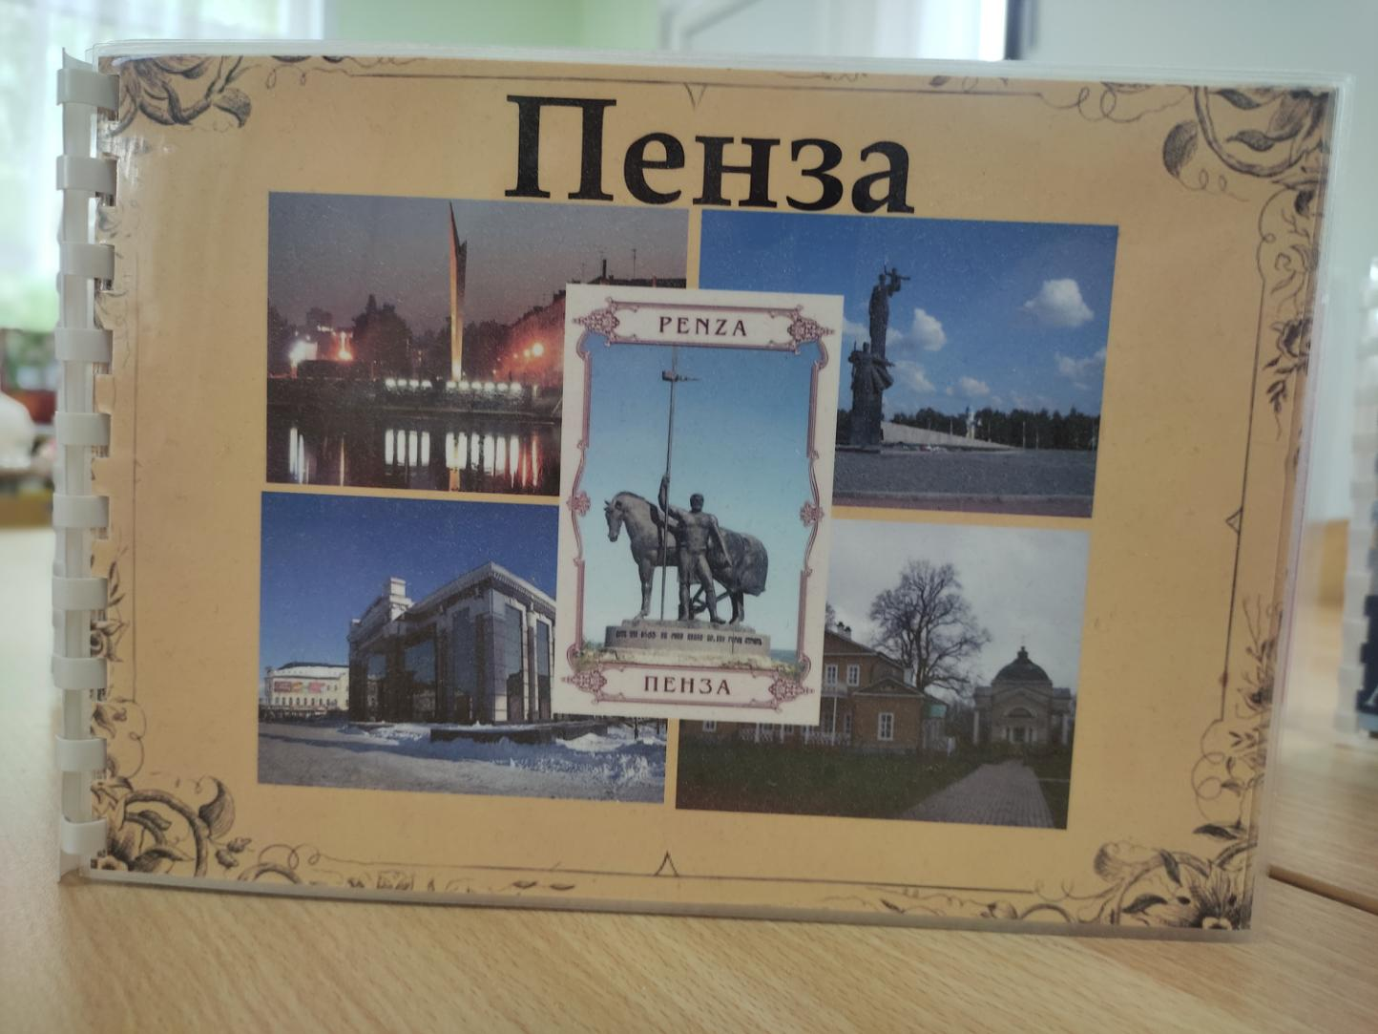

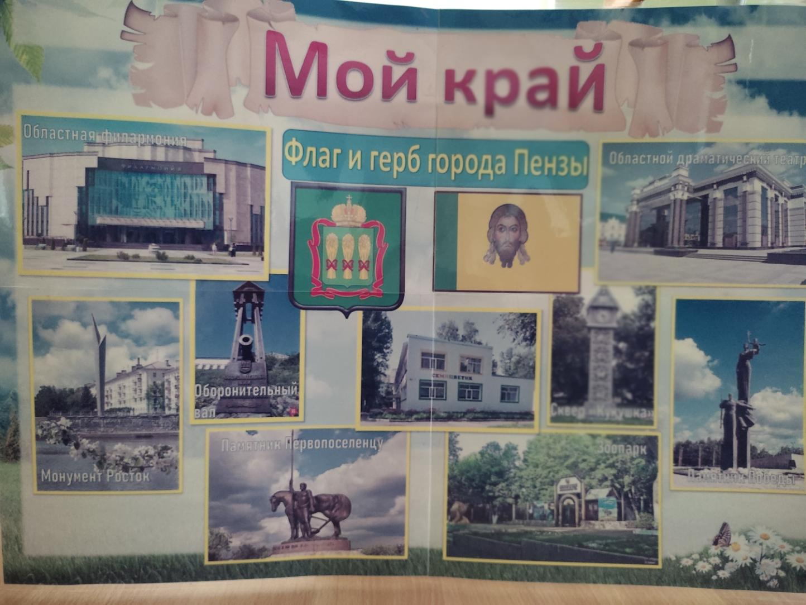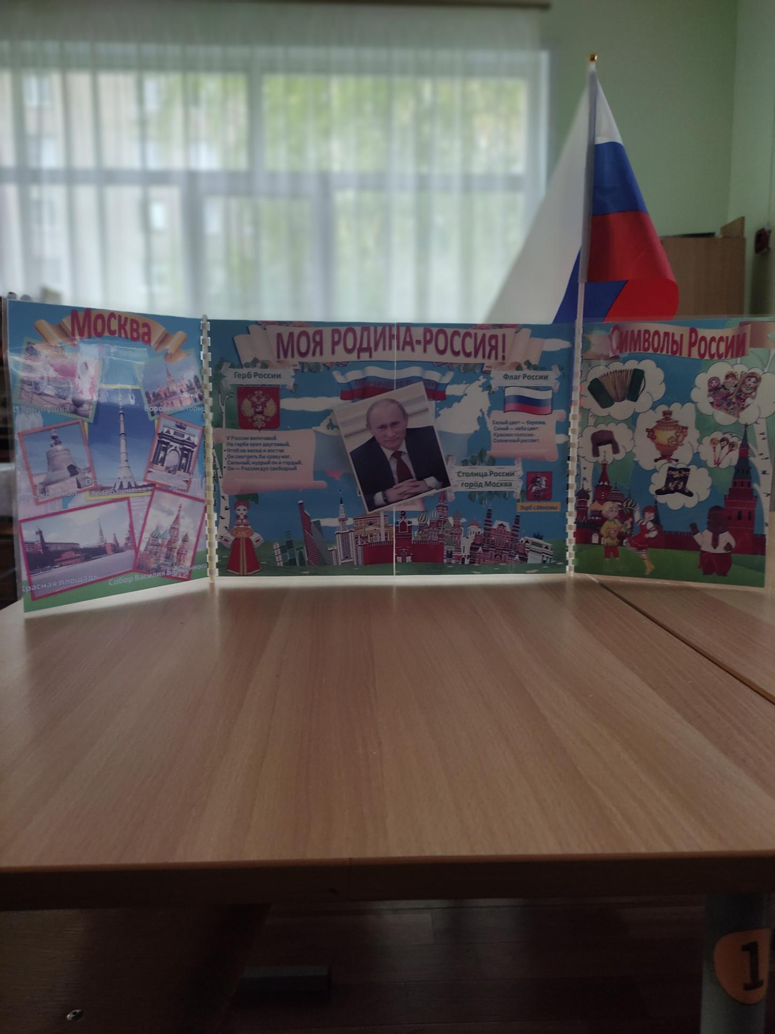
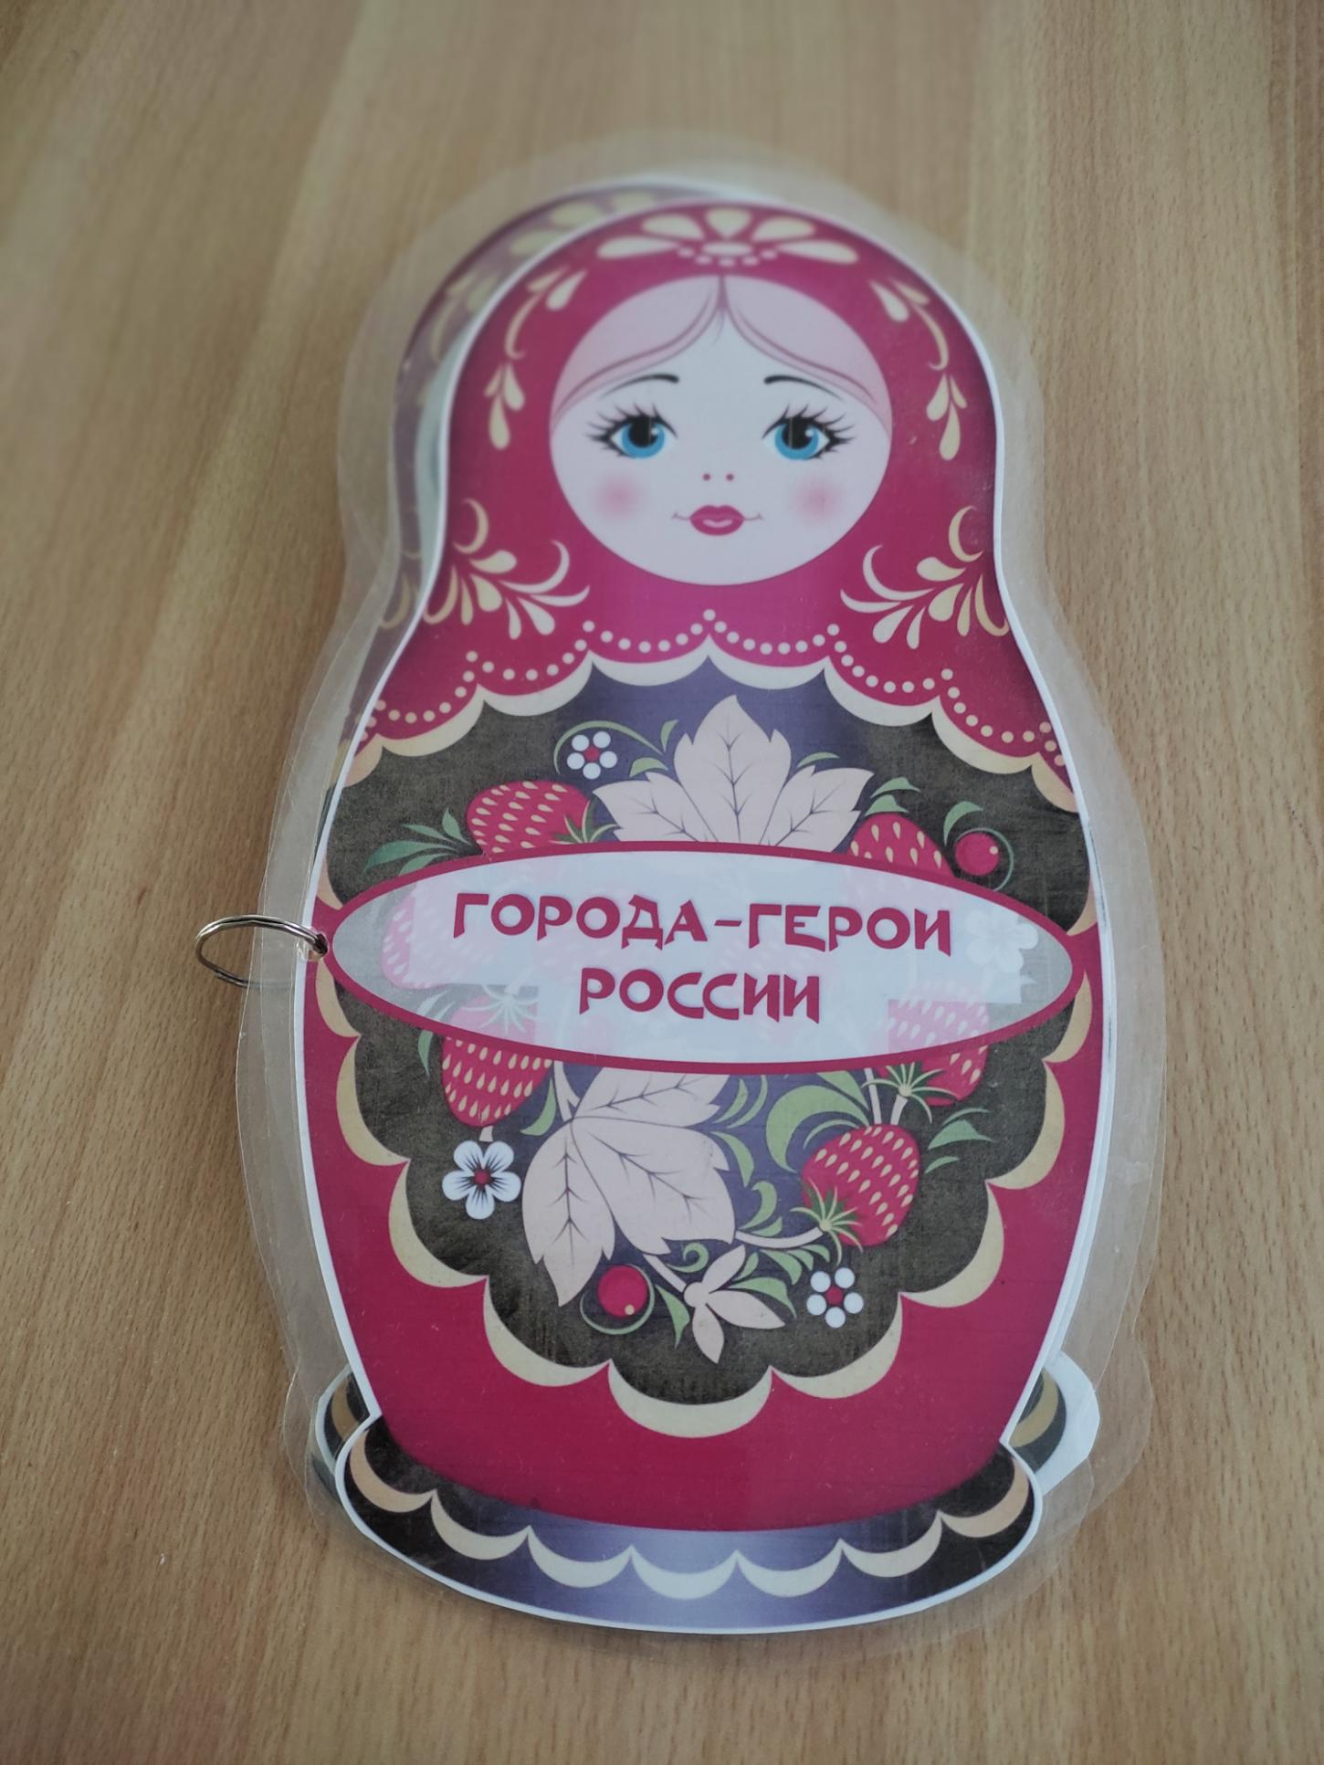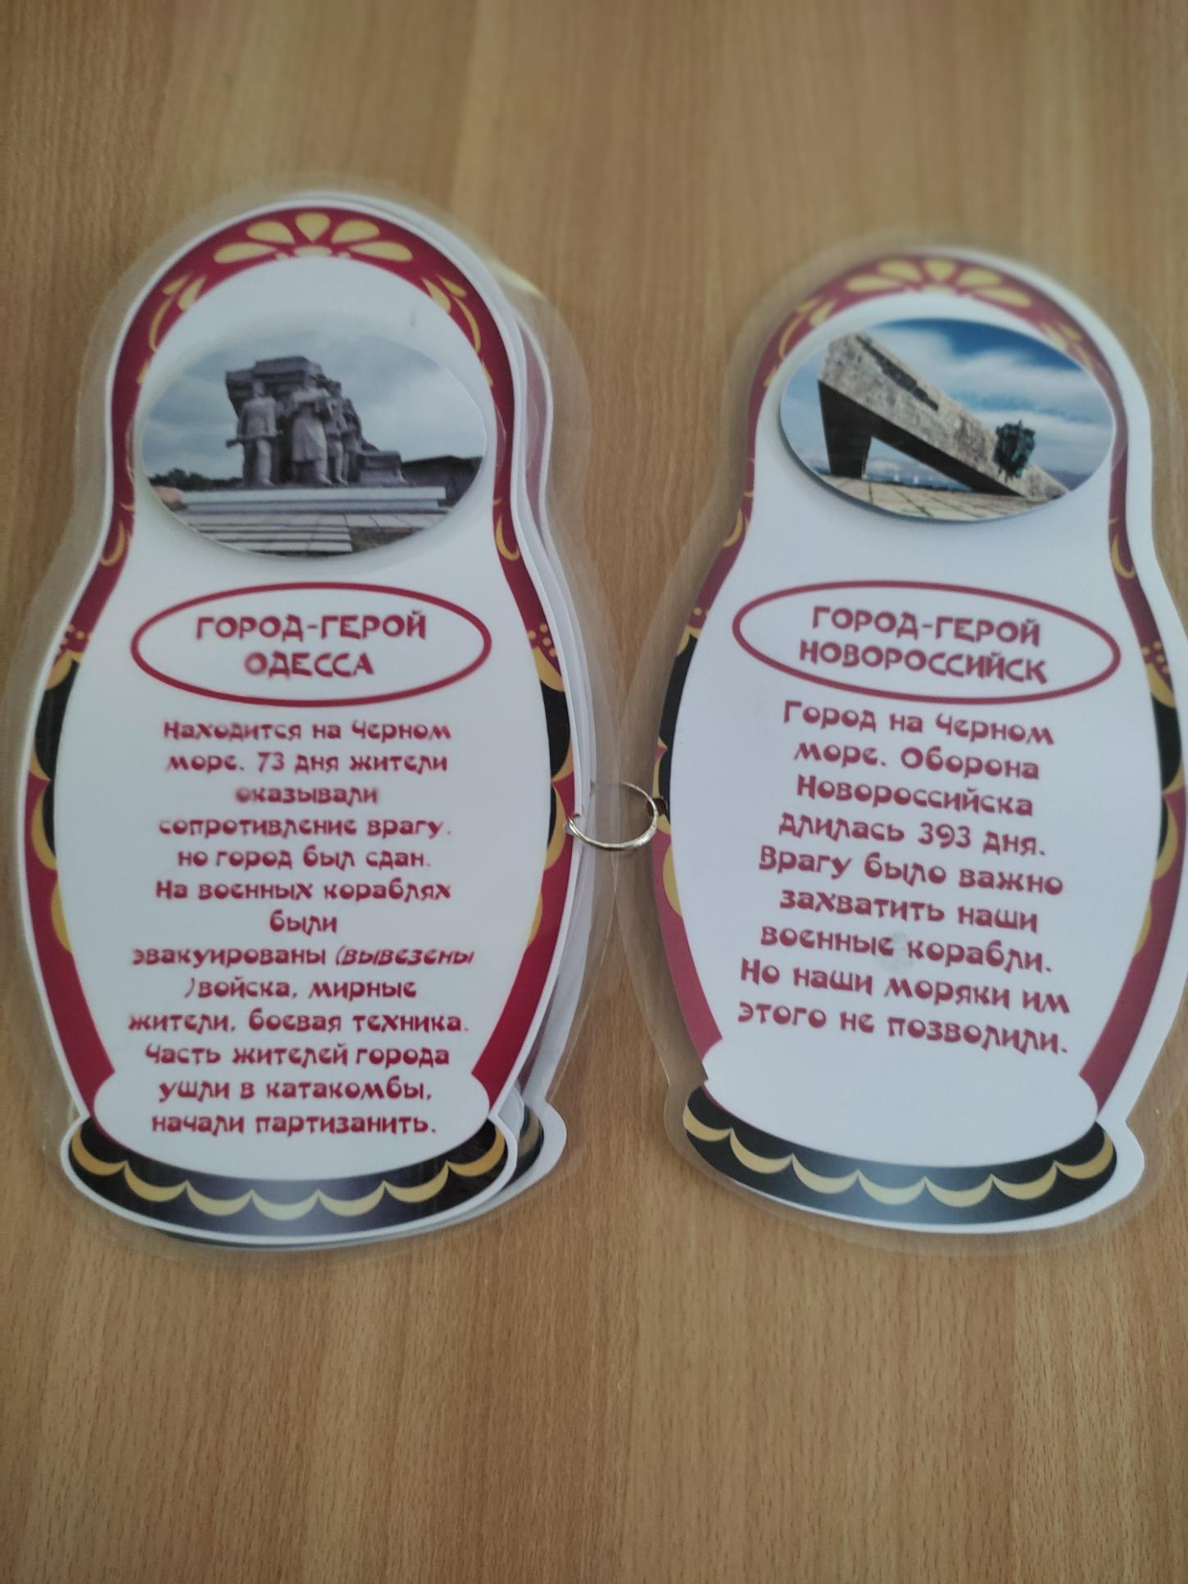

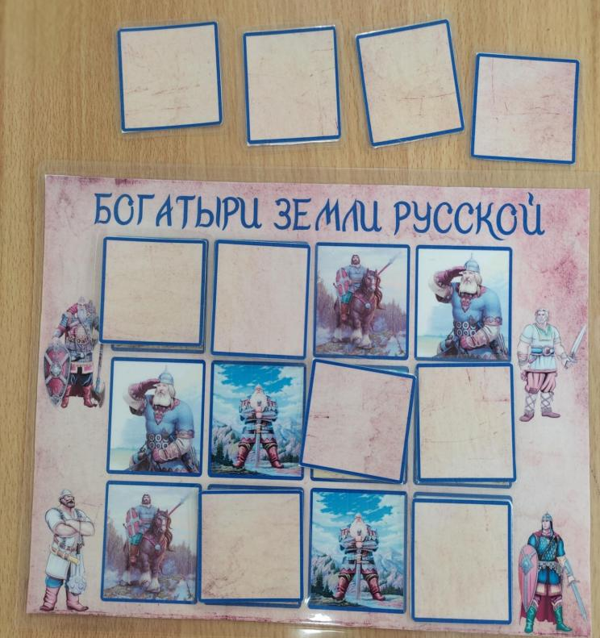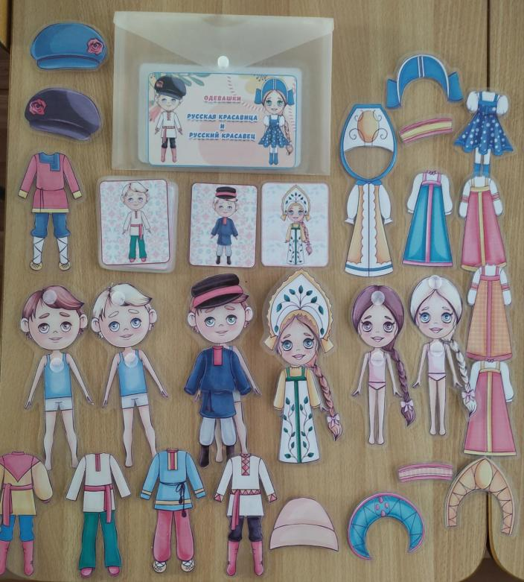

Родина и природа лежит в основе патриотического направления воспитания. Чувство патриотизма возникает у ребенка вследствие воспитания у него нравственных качеств, интереса, чувства любви и уважения к своей стране – России, своему краю, малой родине, своему народу и народу России в целом (гражданский патриотизм), ответственности, ощущения принадлежности к своему народу
Цель патриотического направления воспитания – содействовать формированию у ребенка личностной позиции наследника традиций и культуры, защитника Отечества и творца (созидателя), ответственного за будущее своей страны.
Любовь к семье, близким, детскому саду, стране имеет большое значение в развитии полноценного будущего гражданина. В какой бы стране не рос ребенок, все свои чувства он связывает с теми местами, где родился и вырос: с домом, родным двором и улицей, игровой площадкой, с детским садиком, куда пошел еще совсем малышом.
Воспитатель обогащает представления детей о малой родине: регулярно напоминаем название населенного пункта, в котором они живут; знакомим с близлежащим окружением ДОО (зданиями, природными объектами), доступными для рассматривания с территории. Обсуждаем с детьми их любимые места времяпрепровождения в городе. Демонстрируем эмоциональную отзывчивость на красоту родного края, восхищаемся природными явлениями. Поддерживаем отражение детьми своих впечатлений о малой родине в различных видах деятельности (рассказываем, изображаем, воплощаем образы в играх, разворачиваем сюжет и т.д.). Педагог формирует первоначальные представления о том, что предметы делаются людьми, например, демонстрируем процессы изготовления атрибутов для игр.

